
Практические рекомендации для профилактики тревожности

Рекомендации учащимся
Рекомендации учащимся

- Научитесь любить свое отражение. Будьте уверены.

- Не сравнивайте себя ни с кем.

- Общайтесь с позитивными людьми. Делайте добрые дела.

- Научитесь любить свое отражение. Будьте уверены.
- Не сравнивайте себя ни с кем.
- Общайтесь с позитивными людьми. Делайте добрые дела.
- Составьте список своих положительных качеств (минимум 20).
- Записывайте свои достижения и регулярно просматривайте этот список.
- Используйте медитативные антистрессовые раскраски. Что такое антистрессовые медитативные раскраски? Основная идея – раскрашивание ритмично повторяющихся или мелких элементов сложной формы, погружающих человека в состояние задумчивости, отрешенности от реальности. В медитативных рисунках для раскрашивания так много мелких изогнутых элементов как раз для того, чтобы человек мог полностью сконцентрироваться на них и отвлечься от насущных проблем. Это способ 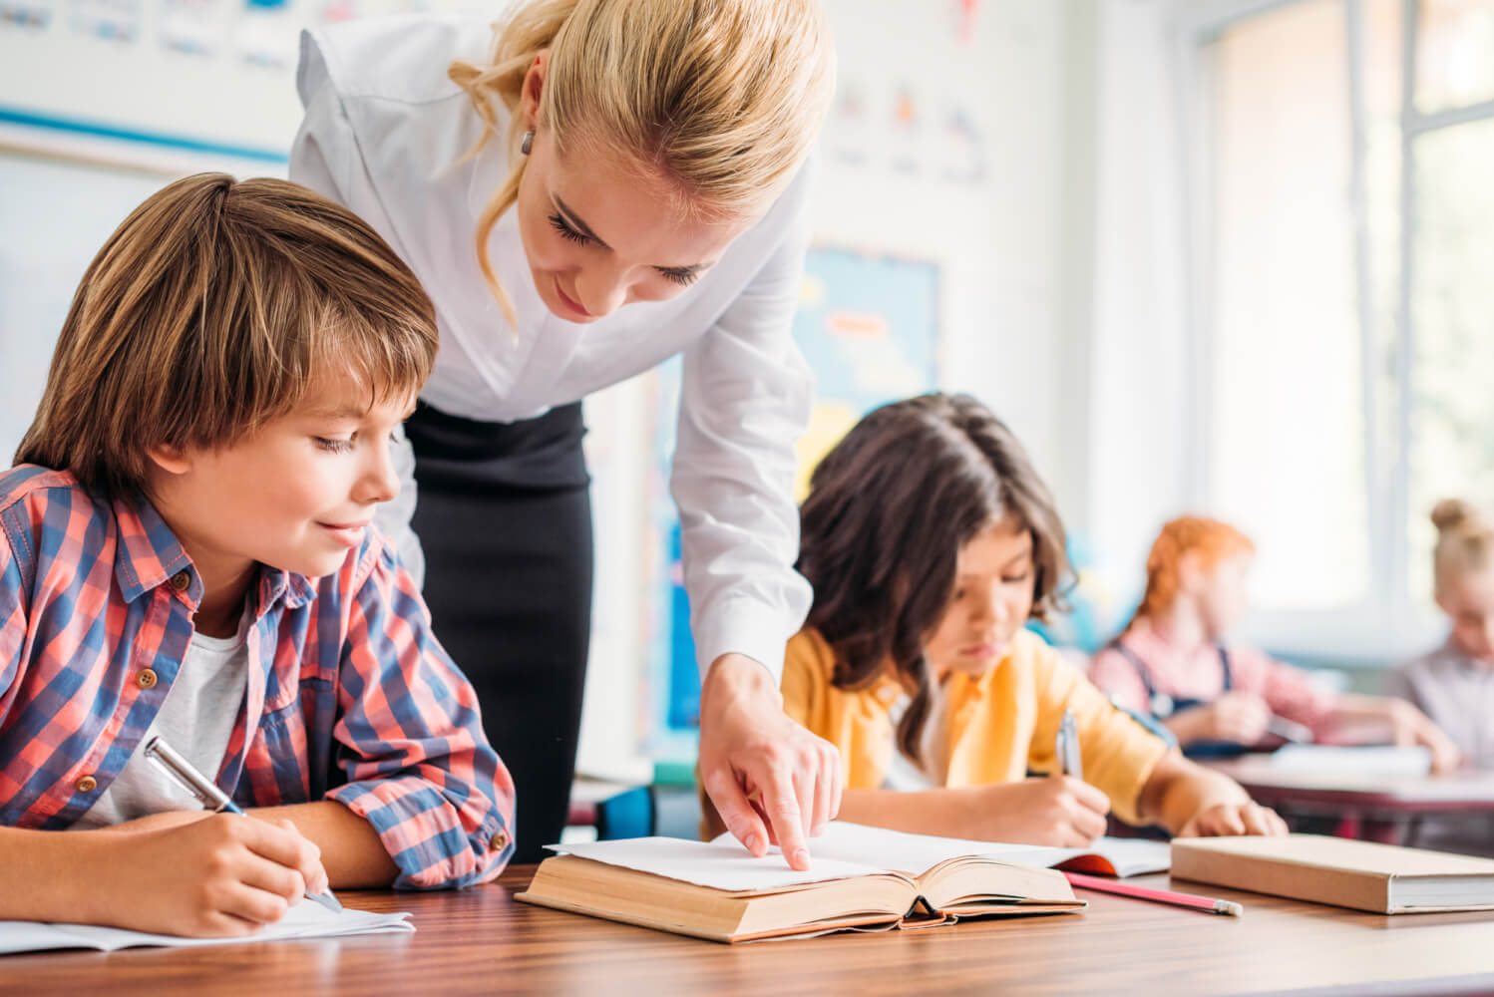быстро и эффективно переключиться с того, что происходит во внешнем мире, на ваши внутренние процессы. Фигурками для раскрашивания могут стать животные, птицы, цветы, деревья, мандалы, абстрактные орнаменты. Выбирайте тот сюжет, к которому вас больше тянет — ведь это актуализация ваших творческих способностей для снятия стресса. Медитативные раскраски продаются в виде альбомов. Вы также можете распечатать раскраску из Интернета.

- Составьте список своих положительных качеств (минимум 20).

- Записывайте свои достижения и регулярно просматривайте этот список.

- Используйте медитативные антистрессовые раскраски. Что такое антистрессовые медитативные раскраски? Основная идея – раскрашивание ритмично повторяющихся или мелких элементов сложной формы, погружающих человека в состояние задумчивости, отрешенности от реальности.
В медитативных рисунках для раскрашивания так много мелких изогнутых элементов как раз для того, чтобы человек мог полностью сконцентрироваться на них и отвлечься от насущных проблем.

Фигурками для раскрашивания могут стать животные, птицы, цветы, деревья, мандалы, абстрактные орнаменты. Выбирайте тот сюжет, к которому вас больше тянет — ведь это актуализация ваших творческих способностей для снятия стресса. Медитативные раскраски продаются в виде альбомов. Вы также можете распечатать раскраску из Интернета.

Рекомендации родителям

- Никогда не обсуждайте с ребенком учителей, формируйте у ребенка положительное отношение к школе.
- Верьте в своего ребенка, полагайтесь на его реальные возможности, обеспечьте ему эмоциональный комфорт дома.
- Не ругайте ребенка в присутствии друзей и других родственников.
- Не унижайте и не оскорбляйте ребенка словесно.
- Приучайте ребенка к самоконтролю и самоорганизации.
- Активно демонстрируйте свой интерес к школьной жизни
- ребенок.
- Поддержите ребенка в сложных эмоциональных состояниях.
- Следите за здоровьем ребенка.
- Наберитесь терпения и чаще вспоминайте о любви к ребенку, о его ценности.
- Проводите дополнительные занятия по отстающим предметам.
- Сотрудничайте с учителями и школьным психологом.

- Подросткам в состоянии тревоги не должны читать длинные лекции о своих поступках, разбираться, кто прав, а кто виноват. Желательно сделать строгое замечание с требованием прекращения действий. Оставайтесь с подростком один на один, и обсуждайте совершаемые им поступки и действия, объясняя смысл и суть его поведения.
- Подростки с повышенной тревожностью не могут сконцентрироваться на одном занятии, поэтому нужно внимательно отнестись к тому, что делает ребенок, где у него наибольшие успехи. А в дальнейшем предложить выбрать профессию с этим видом деятельности.
- Уделяйте больше внимания обстановке дома. Теплый эмоциональный настрой, доверительный контакт помогают снизить общую тревожность ребенка.
- Готовьте тревожного подростка к жизненным переменам и важным событиям заранее – оговаривайте, что произойдет.
- Помочь ребенку преодолеть тревогу можно с помощью поглаживания его головы, обнимания за плечи, можно взять за руку, особенно в тот момент, когда назревает конфликт, и ребенок ждет грубого удара, а родитель, наоборот, вдруг выражает стремление к взаимопониманию, т.е. телесный контакт. У оптимистичных родителей - оптимистичные дети, а оптимизм - защита от тревожности!

Рекомендации учителям – предметникам

- Имейте в виду, что высокий темп является одной из причин, тормозящих усвоение материала.
- Не забывайте, что только совместная деятельность учителя и ученика является наиболее эффективным способом передачи опыта и знаний. Старайтесь как можно реже занимать позицию «над» школьниками и подавлять их инициативу.
- Поощряйте детей перед всем классом. Уметь найти что-то особенное в ответах каждого ученика.
- Создайте атмосферу успеха.
- Заканчивая урок, не упускайте возможности поднять настроение неуверенным в себе и малоподвижным перед классом.
- Работа в контакте с семьей учащегося, классным руководителем, психологом.
- Установите эмоциональный контакт с классом.

Рекомендации классным руководителям

- Постоянно поддерживать контакт с родителями учеников.
- Оказывать психологическую поддержку ребенку (полагаться на его сильные стороны, не подчеркивать ошибки, показывать, что вы довольны своими учениками, уметь и желать демонстрировать внимательное отношение к каждому ученику в вашем классе).
- Внесите юмор в отношения с детьми. Проявите оптимизм.
- Уметь взаимодействовать с ребенком.
- По возможности позволяйте учащемуся решать проблемы самостоятельно.
- Примите индивидуальность каждого ребенка.
- Проявляйте сочувствие и веру в учеников.
- Поддержка отдельными словами, высказываниями, совместными действиями, физическим участием (во время работы и отдыха).

- Установите эмоциональный контакт с классом.

